ПРОБЛЕМНО-ОРИЕТИРОВАННЫЙ АНАЛИЗ
Анализ образовательного процесса и других аспектов многолетней деятельности школы позволил выявить ряд устойчиво действующих факторов объективного характера:
- градообразующие предприятия (шахты) прекратили свое существование, в связи, с чем часть родителей учащихся оказались в числе безработных или вынуждены работать вахтовым методом;
- трудная жизненная ситуация многих семей обучающихся;
- снижающийся уровень образования родителей, самоустранение некоторых родителей от воспитания своих детей, «перекладывание» родительских обязанностей по воспитанию на школу;
- отток части наиболее подготовленных учащихся в гимназии города;
- демографическая ситуация, имеющая тенденцию к снижению количества детей школьного возраста.
- расположение (удаленность от школы, друг от друга) микрорайонов закрепленных за школой; а также субъективного характера:
- снижение нагрузки педагогов, а значит и заработной платы;
- материально – техническая база школы в части оснащенности оборудованием отстает от потребностей образовательного процесса;
- недостаточно сформированная мотивационная сфера у части учащихся основной школы;
- невысокий уровень познавательных интересов, препятствующий осознанному усвоению школьниками знаний;
- слабая интеграция учебных программ по предметам, что приводит к перегрузкам учащихся.
Возможность снизить негативное воздействие вышеперечисленных факторов следует учесть при разработке новой программы развития школы. Коллектив школы активно апробировал и анализировал новые критерии оценки знаний учеников, новые технологии обучения и воспитания, осваивал новую форму государственной (итоговой) аттестации выпускников – единый государственный экзамен. При работе над формированием содержания нового этапа развития мы отталкивались от анализа достигнутых результатов и выявленных проблем. Образовательный процесс в МОУ «СОШ № 5» строится на основе государственных учебных программ, обеспечивающих качественное усвоение образовательного стандарта и способствующих развитию познавательной активности учащихся, комплексному овладению средствами мыслительной деятельности. Достигается это за счет обновления, углубления и расширения содержания образования по отдельным областям знаний. В данном случае учащиеся получают знания, превышающие необходимый базис и начинают приобретать специальные компетенции, необходимые для успешного продолжения образования. Система дополнительного образования так же строится с учетом специфики познавательных потребностей учащихся. Результатом плановой и целенаправленной деятельности педагогического коллектива МОУ «СОШ № 5» стали высокие результаты и положительная динамика качества обученности, демонстрируемые учащимися в ходе текущего контроля и итоговой аттестации, а так же участия в олимпиадах, конкурсах, творческих проектах.
Результатом работы педагогического коллектива стало повышение уровня обученности до 100%, качества знаний до 40 %, увеличение числа отличников до 13,8%. Количественные показатели качества учебного процесса подтверждаются итогами участия школьников в предметных олимпиадах и результатами государственной (итоговой) аттестации учащихся. В МОУ «СОШ № 5» отсутствуют неуспевающие и второгодники, просматривается положительная динамика качества знаний обучающихся.
Анализ качества знаний обучающихся по всем дисциплинам, результаты выпускных экзаменов, диагностика поступления выпускников в ВУЗы показывают, что, исходя из потребностей родителей и индивидуальных способностей обучающихся, качество учебного процесса соответствует целям и задачам школы и остается стабильным на протяжении последних лет, а по ряду показателей наблюдается положительная динамика. Школа обеспечивает доступность качественного образования всем учащимся независимо от стартовых возможностей. В МОУ «СОШ № 5» принимаются все учащиеся по территориальному принципу без предварительного отбора в соответствии с Уставом. По желанию родителей учащихся и при наличии свободных мест принимаются дети, проживающие в отдаленных от школы районах.
Учет дошкольников в микрорайоне школы дает основание ориентироваться на сотрудничество с МДОУ «Ласточка» и МДОУ «Светлячок», так как большинство будущих первоклассников сосредоточено в этих дошкольных учреждениях. Однако есть дети, которые до школы воспитываются только в семье. Большой процент первоклассников с трудом адаптируется к новым условиям школьной жизни. Исходя из этого, ежегодно в МОУ «СОШ № 5» в период с 1 октября по 23 марта осуществляет свою деятельность «Школа будущего первоклассника». Дети дошкольного возраста изучаются психологом школы,что дает ориентиры для применения педагогических технологий на ранней стадии обучения.
Контингент учащихся школы изменятся в сторону уменьшения. Основной причиной перехода учащихся в другие учебные заведения является смена места жительства:

Учебный год | Количество учащихся, выбывших в течение учебного года
2004-2005 | 39 | 6 %
2005-2006 | 56 | 9 %

Сведения о сменности занятий
Учебный год | Количество классов | Количество учащихся | Число классов, занимающихся  во 2-ю смену | Количество учащихся, обучающихся  во2-ю смену
2004-2005 | 31 | 708 | 5 | 121
2005-2006 | 25 | 609 | 3 | 75
Количество групп продленного дня
Учебный год | Количество учащихся | Количество групп продленного дня | Количество групп продленного дня (1-4 кл.) | Количество учащихся, обучающихся в ГПД
2004-2005 | 708 | 13,5 | 9 | 325 (нач. школа - 219)
2005-2006 | 609 | 11 | 9 | 270 (нач. школа -216)
Наблюдается повышение профессиональной компетентности учителей МОУ «СОШ № 5»:
Учебный год | Квалификационная категория |  |  | Средний разряд по школе
Учебный год | ВК | I | II | Средний разряд по школе
2004/2005 | 24 % | 38 % | 17 % | 12,2
2005/2006 | 31 % | 33 % | 27 % | 12,6

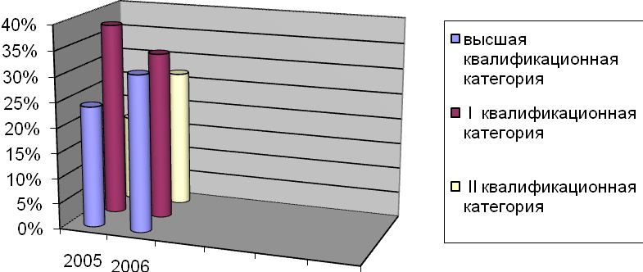
Награда | 2004-2005 | 2005-2006
Нагрудный знак «Почетный работник общего образования» | 1 | 1
Почетная грамота МО РФ | - | 1
Почетная грамота МО и ВШ РК | - | -
Благодарственное письмо МО и ВШ РК | 3 | 2
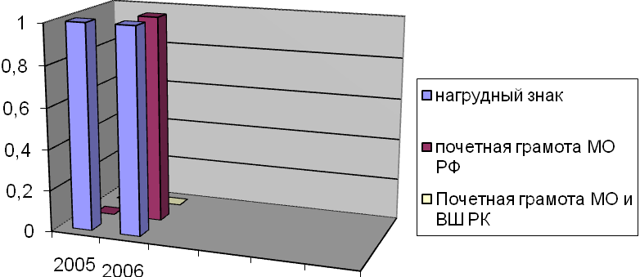
Анализ кадрового обеспечения образовательного процесса показал, что педагогический коллектив школы характеризуется нестабильностью своего состава, ежегодно выбывают по разным причинам 2 -3 учителя в течение учебного года. Вместе с тем педагоги готовы к участию в инновациях, обладают высоким творческим потенциалом, подтверждают желание участвовать в процессах развития школы, активно готовят себя к работе в новых условиях.
Анализ результатов обучения
I ступень – начальное общее образование
Качество знаний и средний балл успеваемости учащихся начальной школы
Средний балл
0
0,5
1
1,5
2
2,5
3
3,5
4
4,5
2005
2006
Итоги успеваемости выпускников начальной школы
0
0,1
0,2
0,3
0,4
0,5
0,6
0,7
0,8
2005 2006
II ступень – основное общее образование
III ступень – среднее (полное) общее образование
Процент качества обученности в выпускных классах

Учебный год | класс | Кол-во выпускников | Абсолютная успеваемость,% | Качественная успеваемость,%
2004-2005 | 4  9  11 | 88  74 | 100  100  100 | 57  20  32
2005-2006 | 4  9  11 | 93  50 | 100  100  100 | 49  15  20
Качество обученности выпускников
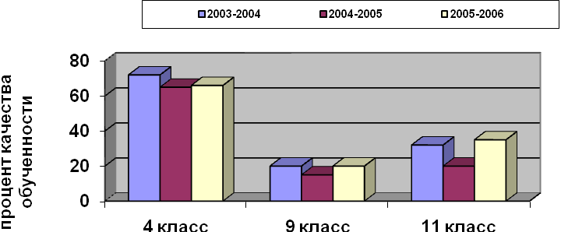
Показатели качества подготовки выпускников
Общее число учащихся окончивших ОУ | 2004-2005 | 2005-2006
Основная школа | 88 | 93
Средняя школа | 74 | 50
Из них: с отличием  с золотой медалью  с серебряной медалью | 3  0  2 | 3  0  1
В течение последних лет все учащиеся выпускных классов осваивали образовательные программы начального, основного и среднего общего образования в полном объеме; наблюдалась положительная динамика качества обученности школьников по ступеням и по школе в целом.
Количество выпускников 11-х классов МОУ «СОШ №5», награждённых медалями «За особые успехи в учении»
Качество подготовки выпускников третьей ступени образования ежегодно подтверждается внешними независимыми оценками качества обученности: результатами ЕГЭ, а также процентом поступления выпускников школы в ВУЗы.
Результаты ЕГЭ (11 класс) – процент успеваемости
Результаты ЕГЭ (11 класс) – качество успеваемости

Сведения о медалистах, участниках ЕГЭ
Список учащихся, набравших 70 и более баллов на ЕГЭ:
2004 – 2005 (математика)
- Валиуллин Дмитрий Анатольевич (11а класс) – 80 баллов, учитель Дубовикова В. В.
- Свинарь Александр Вячеславович (11а класс) – 72 балла, учитель Дубовикова В. В.
- Мокеев Игорь Владимирович (11в класс) - 74 балла, учитель Персикова О. В.
2005 – 2006 (математика)
- Волохова Екатерина Николаевна (11а класс) – 70 баллов, учитель Васильева И. Б.
2005 – 2006 (русский язык)
- Волохова Екатерина Николаевна (11а класс)– 75 баллов, учитель Тамилина Л. Н.
- Мустакимова Эльвира Раниловна (11б класс) – 72 балла, учитель Полуяхтова Е. И.

Трудоустройство выпускников, в %
Учебный год |  | 2004- 2005 | 2005-2006
основная школа | - поступили в ССУЗ  - поступили в УНПО  - поступили в 10 класс  - работают  - в ОСОШ | 9  52  37  2  0 | 6  31  58  10  0
средняя школа | поступили в ВУЗ  - поступили в ССУЗ  - поступили в УНПО  - пошли работать | 63  26  11  0 | 50  30  14  6
Важным внешним показателем результатов образования выпускников средней школы является их поступление в высшие учебные заведения на бюджетные отделения.
Мониторинг промежуточных результатов инновационных процессов показывает:
На третьей ступени образования:
- апробированы различные формы и методы обучения на уроке (учителя-предметники используют технологии, более полно учитывающие возрастные особенности и потребности учащихся: личностно-ориентированный характер обучения, вариативность, увеличение объема самостоятельной работы, метод проектов, исследовательский метод обучения);
- в учебный процесс активно внедряются современные информационно-коммуникационные технологии.
Образовательные эффекты промежуточных результатов на третьей ступени:
- более 80% выпускников школы проявляют готовность к осознанному выбору профессии, направления получения дальнейшего образования;
- 63% старшеклассников обладают достаточно высокой мотивацией к познавательной деятельности;
- 80% выпускников имеют достаточный уровень знаний, необходимых для успешного окончания школы и поступления в высшие и средние учебные заведения;
- 68% выпускников владеют навыками организации самостоятельной познавательной деятельности.
Поступление выпускников в ВУЗы
Учебный год | Количество учащихся, поступивших в ВУЗ | В том числе
Учебный год | Количество учащихся, поступивших в ВУЗ | бюджетное отделение |  | платное отделение
Учебный год | Количество учащихся, поступивших в ВУЗ | количество учащихся | количество учащихся,  в % | количество учащихся | количество учащихся,  в %
2004-2005 | 45/61% | 21 | 47 | 24 | 53
2005-2006 | 25/50% | 10 | 40 | 15 | 60
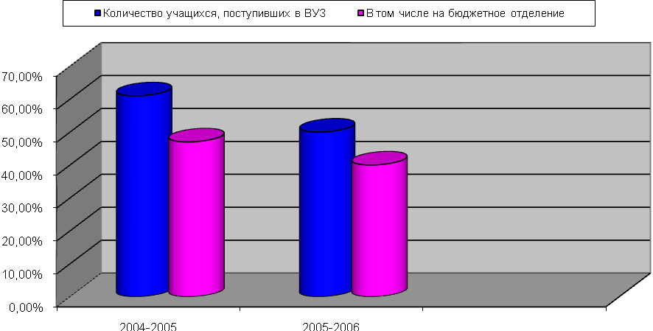
Выпускники школы успешно продолжают обучение в ВУЗах. В адрес школы поступают Благодарственные письма, свидетельствующие о хорошей подготовленности выпускников школы к дальнейшему обучению в высших учебных заведениях.
Выпускники по окончании школы активно участвуют и в общественной жизни ВУЗов: входят в состав советов, профкомов, участвуют в КВН-движении, ведут научную работу.

Динамика результатов участия в муниципальном этапе Всероссийской предметной олимпиады школьников 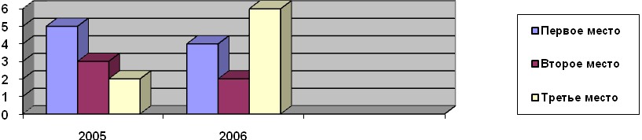
Динамика результатов участия в республиканском этапе Всероссийской предметной олимпиады школьников
В школе сложилась устойчивая система работы с одаренными детьми. На I ступени проводится диагностика одаренности по трем аспектам: психологическому, психофизиологическому, педагогическому. При работе с одаренными детьми создаются адекватные психолого-педагогические условия, учитываются возрастные особенности. Регулярно в школе проводятся предметные недели, интеллектуальные марафоны и игры, турниры знатоков, школьные олимпиады. Внедренная в 2000 году технология психолого-педагогического сопровождения помогает выявлению одаренных детей и их дальнейшему продвижению. Выстроена система поисковой и исследовательской работы; традиционны встречи с учеными-выпускниками школы.
Систематическая работа учителей по развитию творческих, интеллектуальных способностей обучающихся через факультативные курсы и предметные кружки позволяет обучающимся успешно выступать на научно-практических конференциях.
Ежегодно наряду с учащимися гимназий города, учащиеся МОУ «СОШ №5» выступают с презентацией исследовательских работ на городской научно-практической конференции «Эврика».
Успешно выступая на муниципальном уровне, учащиеся школы принимают участие в республиканских научно практических конференциях. Учитывая образовательно-педагогический потенциал СОШ № 5 по всей школьной вертикали, по предметам и познавательным отраслям, с достижениями учащихся за последние годы, с итогами выпускных экзаменов, количеством медалистов и поступлением выпускников в вузы, с результатами участия в различного уровня олимпиадах и внешкольных мероприятиях, можно говорить о фундаментальности образовательной подготовки.
Факт активного участия школы в инновационных проектах по модернизации образования свидетельствует об огромном творческом потенциале педагогического коллектива школы. В данной ситуации есть возможность закладки, осмысления, освоения, содержательного наполнения и процессного воплощения новых традиций школы, укрепления статуса и миссии школы, развития замысла и ценности образовательной деятельности – что и придает устойчивость ведущим идеям в работе.
Для более успешного осуществления учебного процесса, повышения качества образования, снижения нагрузки учащихся, более эффективного использования учебного времени в МОУ «СОШ № 5» внедряются инновационные педагогические технологии. Количество используемых современных педагогических технологий возросло. Инновационным процессом охвачены все ступени обучения:
Педагогическая технология | I ступень – начальное общее образование |  | II ступень – основное общее образование |  | III ступень- среднее (полное) общее образования
Педагогическая технология | 2004/05 | 2005/06 | 2004/05 | 2005/06 | 2004/05 | 2005/06
Личностно ориенти-рованное развивающее обучение  (Якиманская И.С.) | 23 % | 29 % | 13 % | 32 % | - | -
Проблемное обучение | 6 % | 8 % | 7 % | 14 % | 13 % | 15 %
Использование в обуче-нии игровых методик | 36 % | 36 % | 11 % | 11 % | - | -
Информационно-комму-никационные | 23 % | 27 % | 29 % | 36 % | 25 % | 45 %
Здоровьесберегающие технологии | 100 % | 100 % | 100 % | 100 % | 100 % | 100 %

Доля учителей-предметников, прошедших курсовую переподготовку в области современных педагогических технологий
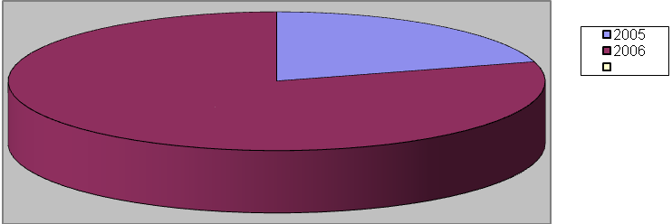
Учителя школы широко используют информационные технологии в урочной деятельности. Учителями-предметниками разработана система уроков с использованием электронных библиотек наглядных пособий по предметам биология, история, математика, алгебра, геометрия, физика, русский язык, литература; учителями начальных классов по предметам окружающий мир, математика, русский язык. Информационные технологии в учебном процессе продуктивно используются учителями: Степаненко Н. О. (начальная школа), Персиковой О. В. (алгебра и геометрия), Даниловой Л. А. (история), Полуяхтовой Е. И. (русский язык и литература), Агуровой М. Г. (физика). Компьютерное тестирование применяется педагогами школы для контроля знаний учащихся по различным предметам, а также для определения уровня подготовки выпускников к ЕГЭ. Компьютер является незаменимым помощником педагогов при подготовке учебного и дидактического материала к урокам (поиск видео, аудио и цифровых информационных ресурсов: иллюстраций, фотографий, анимации, звукового сопровождения, справочных материалов).
На сегодняшний день все внеклассные мероприятия, отчетные концерты, творческие вечера и встречи школы имеют компьютерное сопровождение в виде фонограмм, презентаций, тематических видеороликов. В компьютерном классе проводятся тематические классные часы.
В школе стало доброй традицией выпускать к знаковым для школы событиям компьютерный школьный альманах «Кошка», который готовится совместно учениками и группой учителей. Дети занимаются литературным творчеством, пробуют себя в журналистике, компьютерной графике, оформительстве. Сами разрабатывают дизайн газеты и производят верстку .
Из 42 педагогов, работающих в школе, владеют информационно-коммуникационными технологиями 28 человек (67% учителей), используют данные технологии в учебном процессе 43%, в организации проектной и исследовательской деятельности школьников компьютерные технологии используют 24% педагогов школы. Учителя школы участвуют в городских семинарах, дают открытые уроки, делятся опытом работы по применению информационно-коммуникационных технологий в учебной деятельности на городском, республиканском и федеральном уровнях.
Оборудовано компьютерной техникой 2 кабинета информатики, кабинеты физики, математики, химии, биологии, методический кабинет, учительская, школьный музей, библиотека.
Оснащённость компьютерной техникой
Осуществлено подключение школы к сети Интернет. В школе имеются 10 компьютеров с доступом к сетевым ресурсам Интернет. Осуществлена информатизация управленческой деятельности в школе. Созданы автоматизированные рабочие места директора, завучей, библиотекаря и школьного психолога.
Педагоги школы активно участвуют в различных конкурсах. Учителя школы постоянно находятся в поиске новых идей, форм и методов работы, повышают свой профессиональный уровень. Педагоги ежегодно принимают участие в республиканском конкурсе инновационных разработок «Школа», успешно выступают в городском конкурсе «Учитель года», становятся его победителями и лауреатами. В 2005 году учитель Степаненко Н. О. стала лауреатом республиканского конкурса «Учитель года-2005».
Уровень участия | Мероприятие | Результаты участия
Уровень участия | Мероприятие | 2005 | 2006
город | «Учитель года» | I место | лауреат
республика | Конкурс инновационных разработок «Школа» | Благодарственное письмо | Диплом III степени,  диплом лауреата
Но наряду с положительными результатами следует отметить и недостаточное внимание к обобщению передового педагогического опыта и взаимообогащению им. Для изучения актуальных для школы локальных проблем возникает необходимость в модернизации структуры методической службы: введения творческих групп.
Дополнительное образование в МОУ «СОШ №5» рассматривается как важнейшая составляющая образовательного пространства. Дополнительное образование в школе – это не традиционная внеклассная и внешкольная деятельность, это не набор разрозненных воспитательных мероприятий, кружков, секций, факультативов. Под дополнительным образованием понимается мотивированное образование за рамками основного образования, позволяющее ученику приобрести устойчивую потребность в познании и творчестве, максимально реализовать себя. В условиях школы дополнительное образование дает возможность выбора своего индивидуального пути: включение в занятия по интересам, возможность достичь определенный успех в соответствии с собственными способностями и безотносительно к уровню успеваемости по обязательным дисциплинам, позволяет реализовать ребенку свои личные качества, демонстрировать те способности, которые иногда не востребованы основным образованием. Дополнительное образование детей создает «ситуацию успеха», помогает ребенку в изменении своего статуса, поскольку, будучи слабо успевающим по основным школьным дисциплинам, в художественной студии или в спортивной секции он может оказаться в числе лидеров. Особое значение имеет дополнительное образование детей для решения проблемы социальной адаптации и профессионального самоопределения школьников. Дополнительное образование в МОУ «СОШ №5» осуществляется по трём направлениям: художественно – эстетическое, эколого – биологическое, физкультурно – оздоровительное.
Охват учащихся дополнительным образованием в МОУ «СОШ №5» в течение последних лет стабильно растёт.
Учебный год | Всего учащихся |  | Из них
Учебный год | в школе | в ДО | В спортзалах |  |  | В кружках, объединениях, студиях
Учебный год | в школе | в ДО | Всего кружков | В них уч-ся | Состоят на учётах | Всего кружков | В них уч-ся | Состоят на учётах | Кол-во предметных  кружков | В них уч-ся | Кол-во творч. | В них уч-ся
2004-2005 | 698 | 378, 54% | 9 | 102 | 1 | 24 | 276 | - | 5 | 78 | 19 | 198
2005-2006 | 598 | 406, 68% | 9 | 143 | 2 | 17 | 263 | - | 5 | 84 | 12 | 179

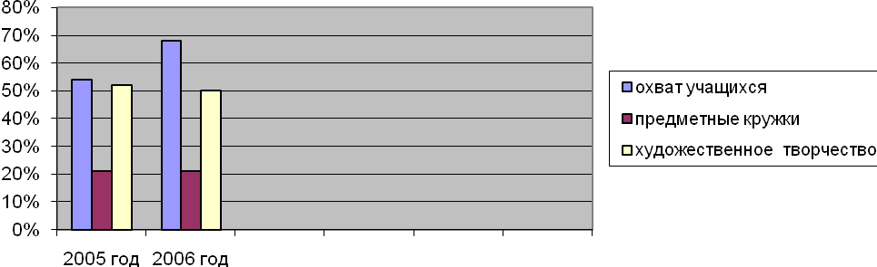 Наибольшее число учащихся занято в кружках художественно – эстетического направления. Количество учащихся, занимающихся в предметных кружках, остаётся практически без изменений.
Особое внимание уделено развитию в рамках школы дополнительного образования физкультурно – оздоровительной направленности. Количество учащихся, занимающихся в спортивных кружках и секциях специализированных учреждений, изменилось. Практически без изменений осталось число учащихся, занимающихся в спортивных секциях дворца спорта, физкультурно – оздоровительного комплекса «Западный», ДЮКОРП. Количество учащихся, занимающихся в спортивных кружках школы, за последние годы выросло.

Уч. год | Школьные  спортивные кружки |  | ДЮСШ |  | ФОК |  | ДЮКОРП |  | Прочие  СЮТУР
Уч. год | Кол-во | % | Кол-во | % | Кол-во | % | Кол-во | % | Кол-во | %
2004-2005 | 102 | 15% | 219 | 31% | 13 | 2% | 3 | 0,4%
2005-2006 | 143 | 24% | 139 | 23% | 5 | 0,8% | -

Отмечается устойчивая тенденция к росту числа учащихся, занимающихся в спортивных кружках школы.
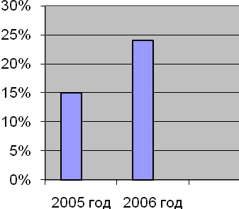
Выросло число учащихся, занимающихся туризмом, результативность их выступлений на городских туристических соревнованиях. На протяжении последних лет учащиеся демонстрируют стабильно высокие результаты в городской спартакиаде школьников. По итогам спортивных соревнований занимают I- III места.
Для реализации дополнительного образования в рамках школы созданы условия: разработаны 15 программ, постоянно усовершенствуется материально – техническая база, что позволяет достигать обучающимся высоких результатов в получении дополнительного образования. Учащиеся школы принимают участие в городских смотрах и выставках, научно – практических конференциях, спортивных соревнованиях, занимают призовые места.
Реализуемая Программа дополнительного образования позволяет расширять спектр образовательных услуг, с учётом запросов учащихся, родителей. Количество программ дополнительного образования за последние года увеличилось, как в целом по школе, так и по каждой возрастной группе в отдельности.
Направление | Название реализуемой программы | 2004-2005 уч. год |  |  | 2005-2006 уч. год
Направление | Название реализуемой программы | 1-4кл. | 5-9 кл | 10-11 | 1-4кл | 5-9кл | 10-11
Художественно-эстетическое | Школьный театр |  | + | + | + | + | +
Художественно-эстетическое | Художественное творчество |  | + |  |  | +
Художественно-эстетическое | Разговорный английский
Художественно-эстетическое | Хореография
Художественно-эстетическое | Прикладное творчество |  | + |  |  | +
Художественно-эстетическое | Хоровое пение | + | + | + | + | + | +
Физкультурно-  оздоровительное | Баскетбол |  | + | + |  | + | +
Физкультурно-  оздоровительное | Волейбол |  |  | + |  |  | +
Физкультурно-  оздоровительное | Общефизическая подготовка | + |  |  | +
Физкультурно-  оздоровительное | Спортивные игры | + | + |  | + | +
Физкультурно-  оздоровительное | Шейпинг |  |  |  |  |  | +
Физкультурно-  оздоровительное | Ритмика
Физкультурно-  оздоровительное | Военно - спортивная подготовка |  |  | + |  | + | +
Эколого-биологи-ческое | Краеведение |  | + | + |  | + | +
Эколого-биологи-ческое | Анатомия , физиология и гигиена человека |  |  | + |  |  | +
 | Итого: 15 | 4 | 7 | 7 | 4 | 8 | 8

Динамика изменения количества реализуемых программ по возрастным группам.
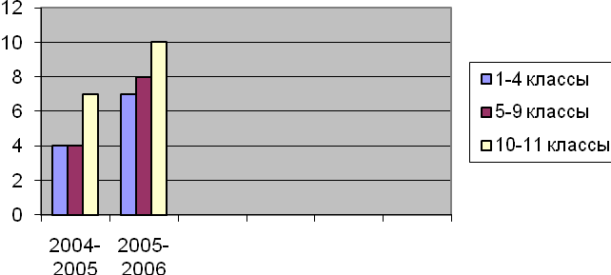
Успешной реализации программ дополнительного образования способствует постоянно совершенствующая материально – техническая база. Эффективная работа системы дополнительного образования в рамках школы позволяет достигать учащимся высоких результатов обучения. Участие в выставках, творческих конкурсах различного уровня также подтверждает высокую результативность дополнительного образования.

Учебный год | Количество конкурсов различного уровня
Учебный год | городской | республиканский | федеральный | международный
2004-2005 | 22 | 11 | 3 | 2
2005-2006 | 20 | 6 | 6 | 2

Ежегодно МОУ «СОШ №5» участвует в различных республиканских конкурсах:
- 2005 год – конкурс школьных музеев (лауреат, денежная премия);
Наименование | Уровень | Количество | 2004-2005 | 2005-2006
Конкурсы, смотры | городской | участников | 702 | 459
Конкурсы, смотры | городской | призовых мест | 7 | 14
Конкурсы, смотры | республиканский | участников | 399 | 284
Конкурсы, смотры | республиканский | призовых мест | 1 | 6
Конкурсы, смотры | российский | участников | 326 | 313
Конкурсы, смотры | российский | призовых мест | 1 | 2
Ежегодно на городском этапе всероссийского конкурса «Огонь и дети» работы учащихся МОУ «СОШ №5» занимают призовые места, театральная студия «Лицедеи» по итогам Смотра – конкурса театральных коллективов получает дипломы. Растёт качество выступлений на конкурсе моделей «Краски весны», учащиеся участвуют наряду с взрослыми участниками в городском конкурсе «Мастер года» и занимают также призовые места.
Название конкурса | Результат участия по годам
Название конкурса | 2005 | 2006
Городской уровень
«Краски весны» | - | III место, гран-при
«Огонь и дети» | I место | II место
«Мастер года» | Не участвовали | Поощрительные призы
Конкурс чтецов | Не проводился | I и III место
Смотр театральных коллективов | диплом | диплом
Фестиваль КВН | II место | II место
«Новые имена» | Не проводился | Не проводился
Республиканский уровень
Конкурс рисунков «Моя семья» | I место | Не проводился
Конкурс юных вокалистов на приз О. Сосновской | Диплом участника | лауреат
Федеральный уровень
Конкурс рукописной книги |  | лауреат
«Мир моих увлечений»
итого | 5 | 9

Динамика результативности участия учащихся в творческих конкурсах
(количество дипломантов и лауреатов)
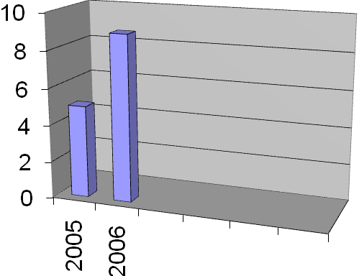 Ежегодно учащиеся принимают участие в различных социальных акциях:
2004-2005 уч. год – акция «Милосердие», оказание помощи малообеспеченным семьям,
акция «Чистый город»,
круглогодичная акция «Защита ветеранов»
2005-2006 уч. год – акция «Милосердие», оказание помощи малообеспеченным семьям
акция «Чистый город»,
круглогодичная акция «Защита ветеранов»
Учащиеся разрабатывают и занимаются реализацией социальных проектов:

Учебный год | Название социального проекта | Кол-во участников | Результат
2004-2005 | «Память о прошлом – забота о будущем» | 15 | Водонапорная башня получила статус охраняемого исторического объекта.
2005-2006 | «Чтобы помнили» | 26 | Привлечено внимание школьников к проблемам ветеранов, сбора и сохранения их воспоминаний
За последние годы увеличилось количество учащихся, проявляющих интерес к научно-исследовательской работе. С исследовательскими работами учащиеся выступают на городских научно- практических конференциях «Эврика», «Мир вокруг нас», выезжают на республиканские и российские конференции и конкурсы, участвуют в заочных конкурсах исследовательских работ учащихся «Интеллект будущего».

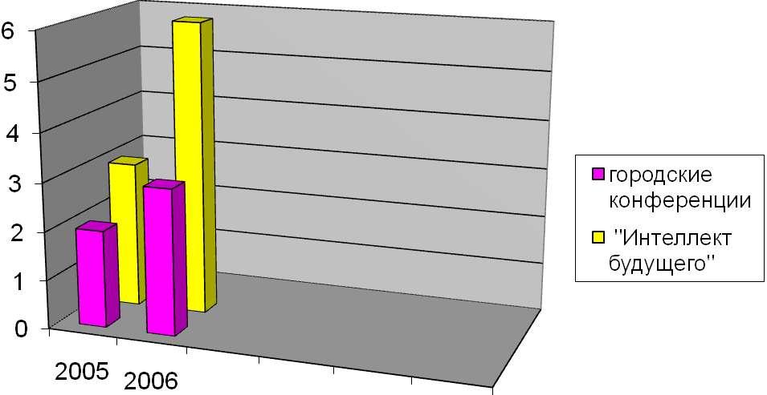 Динамика участия учащихся школы в очных научно – практических конференциях показывает не только численный рост участников конференций, но и повышение результативности выступлений, что свидетельствует о высоком уровне подготовки учащихся.
год | Уровень | Мероприятие | Кол-во участников | Результат участия
2005 | республиканский | Конференция «Подрост» | 2 | участие
2006 | республиканский | Конференция «Отечество – Земля Коми» | 1 | Диплом III степени
2006 | республиканский | Конференция «Политические репрессии: организаторы, жертвы» | 1 | участие

В школе сложилась воспитательная система урочной и внеурочной деятельности. В МОУ «СОШ №5» действуют детские организации: клуб «Лидер»,объединение «Союз» Действующая в школе воспитательная система дает положительные результаты. Большую роль играют орган самоуправления - Совет старшеклассников, который помогает формировать общественное мнение: уважительное отношение к школе, к учебному труду, утверждать важность взаимного сотрудничества всех участников образовательного процесса.
В школе планомерно развивается система ученического самоуправления. Отсутствие группы координаторов-педагогов (текучесть среди старших вожатых) также ослабляет деятельность органов ученического самоуправления, которым необходима помощь при выявлении затруднений в своей работе. В целях повышения роли ученического самоуправления необходимо разработать программу обучения ребят коллективно-организаторской деятельности.
Эффективность воспитательной системы школы зависит от классных руководителей, их профессионального мастерства. Анализ их деятельности показывает, что многие классные руководители, серьезно анализируя результаты своей работы, ставят перед собой и своим классом актуальные и реально выполнимые задачи. Но при этом ни один классный руководитель не имеет стройной воспитательной системы.
Работа по совершенствованию воспитательной системы должна включать следующие направления:
- формирование духовно-богатой, нравственной личности;
- воспитание патриота и гражданина;
- развитие опыта самоуправления;
- повышение профессионального мастерства классных руководителей.
На протяжении ряда лет в школе сложилась система мероприятий, направленных на сотрудничество с родителями. Одновременно с традиционными родительскими собраниями, заседаниями родительских комитетов организована работа по педагогическому просвещению родителей, активное вовлечение родителей в жизнедеятельность школы происходит через познавательные, творческие, спортивные мероприятия.
Вместе с тем факт социального расслоения семей влияет на некоторые существенные моменты образовательного процесса. Знание многообразных особенностей семей обучающихся, их социального положения может снять целый ряд негативных моментов в сотрудничестве педагогов с родителями, более полно учесть образовательно-воспитательный потенциал семьи, найти разнообразные формы взаимодействия школы с семьями ребят, не зависящие от их статуса и материального положения.
Анализ опыта работы по организации взаимодействия семьи и школы позволяет утверждать, что массовый охват родителей одинаковыми формами работы малоэффективен. В современной образовательной практике приоритетными становятся дифференциация, личностно ориентированный подход по отношению к семье, родителям. Необходимо разработать программу сотрудничества с родителями, в которой нужно предусмотреть следующие шесть основных параметров:
- изучение семей;
- информирование родителей;
- просвещение родителей;
- консультирование родителей;
- обучение родителей;
-совместная творческая деятельность педагогов, родителей, обучающихся.
Результаты анкетирования родителей детей, поступающих в 1- ый класс в 2006 г:
- сознательно выбрали эту школу – 68 чел./76%;%
- потому что близко – 20 чел./22%;
- все равно какая школа – 2 чел./2%
Результаты анкетирования родителей (октябрь, 2005 г.)
Удовлетворены ли Вы качеством образовательных услуг, которые реализует школа?
- да – 91 чел./65%;
- скорее да, чем нет – 32 чел./23%
- трудно сказать – 16 чел./12%
- нет - 0 чел./0%
Достаточен ли перечень образовательных услуг, которые предлагает школа?
- Да – 94 чел./68%
- Скорее да, чем нет – 31 чел./22%
- Трудно сказать – 12 чел./9%
- Нет – 2 чел./1%
Данные опросов родительской общественности указывают на высокий престиж школы в социуме.
Работа по сохранению и укреплению здоровья и формированию здорового образа жизни ведется организованно по нескольким направлениям:
- квалифицированное медицинское обслуживание учащихся в школе фельдшером, плановая вакцинация;
- медицинский осмотр и направление учащихся по показаниям на лечение к врачам-специалистам;
- мониторинг уровня физического развития и физической подготовленности учащихся; использование полученных данных при организации занятий физической культурой, лечебной физкультурой, спортивных секций;
- использование здоровьесберегающих и здоровьеформирующих технологий в управлении школой, обучении и воспитании учащихся;
- обеспечение санитарно-гигиенического режима;
- санитарно-гигиеническое просвещение (специальные классные часы, профилактика инфекционных заболеваний, лекторий для родителей с приглашением медицинских работников; работа школьных спортивных кружков, участие в спортивных секциях Дворца спорта;
- организация занятий с учащимися, имеющими проблемы здоровья;
- организация летнего оздоровительного лагеря для учащихся 1-6 классов школы;
- система физкультурно-оздоровительных мероприятий (физкультминутки на уроках, дни здоровья);
- обеспечение рационального питания в школьной столовой: разнообразие блюд, наличие овощей и фруктов в меню, около30% учащихся охвачено горячим питанием (льготным);
- система ОБЖ, изучение правил дорожного движения (значительно сократилось количество нарушителей ПДД)
- профилактика употребления алкоголя, наркотических и психотропных веществ, табакокурения;
создание благоприятной психологической среды. Особое внимание уделяется вопросам здоровья учащихся начальных классов, поэтому в течение учебного года предусматриваются специальные мероприятия по созданию психологически комфортных условий для этой категории учащихся, а также по облегчению адаптации к школе первоклассников: физминутки на уроках (на каждой 20 минуте урока); игры и прогулки на свежем воздухе (1-4 кл); преподавание предмета «Педагогика здоровья» (3а,3б,4б,4в); пятидневная учебная неделя для учащихся 1-х классов; дополнительные недельные каникулы в феврале для учащихся 1-х классов; организована работа логопедического пункта. Данные мероприятия привели к улучшению показателей уровня здоровья школьников, однако вызывает тревогу высокий процент детей со сколиозом, нарушением осанки, пониженным зрением.
Индекс здоровья учащихся за 3 последних года, (%).
Ступени образования | 2003/2004 уч. г. | 2004/2005 уч. г. | 2005/2006 уч. г.
1 ступень | 44,4 | 45,6 | 51,2
2 ступень | 52,2 | 59,4 | 59,0
3 ступень | 57,7 | 58,9 | 61,8
Итого: | 51,5 | 55,0 | 56,5
Сведения о распределении учащихся по группам здоровья нацеливают коллектив СОШ № 5искать новые возможности укрепления и сохранения здоровья детей.
По результатам анализа охвата учащихся профилактическим медицинским обследованием – 100% учащихся МОУ «СОШ №5» ежегодно проходят профилактический медицинский осмотр.
За последние 3 года наблюдается снижение показателей по наиболее распространённым хроническим заболеваниям:

Хронические заболевания | Количество учащихся,  имеющих хронические заболевания, %
Хронические заболевания | 2003/2004 | 2004/2005 | 2005/2006
Органов пищеварения | 7,8 | 6,3 | 4,7
Центральной нервной системы | 6,7 | 6,0 | 6,0
Мочеполовой системы | 7,2 | 5,4 | 2,7
Костно-мышечной системы | 3,1 | 2,6 | 0,8
ЛОР- заболевания | 3,0 | 1,7 | 1,5
Органов зрения | 2,0 | 2,0 | 1,3
Кожные заболевания | 1,1 | 1,0 | 0,5
Психические расстройства | 1,0 | 0,6 | 0,3
Учащиеся, которым рекомендованы очки для постоянного ношения | 16,1 | 11,1 | 10,9
Нарушение осанки | 10,7 | 12,0 | 12,0
Сколиоз | 4,8 | 1,9 | 1,2
Одним из важнейших факторов, влияющих на состояние здоровья, является питание. Всем учащимися в течение учебного года выдаётся бесплатный завтрак (булочка и сладкий чай). Также организовано горячее питание за родительские взносы. Охват горячим питанием детей в школьной столовой увеличился до 70%, пользуются буфетной продукцией 100 % учащихся:
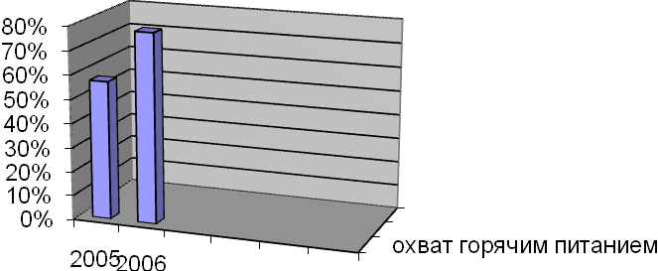
Анализ социального паспорта СОШ №5, уровня заболеваемости и здоровья детей, требований социума позволяет определить в качестве приоритетной проблему сохранения и укрепления здоровья учащихся, социальной защищенности учащихся. Установлено, что наибольшее число заболеваний приходится на подростковый возраст. Безусловно, причина такого положения кроется, прежде всего, в особенностях физиологического развития школьников этого возрастного периода; отсутствии базовых знаний в области сбережения здоровья.
Изучение факторов, влияющих на здоровье учащихся, так же показало, что
- фиксируется чрезмерное нервно-эмоциональное напряжение детей, обусловленное: несоответствием предъявляемых учителями требований возможностям учащихся; оцениваением деятельности учащихся, построенном лишь на сравнении учащихся друг с другом по результатам выполнения заданий;
- в учебном процессе недостаточно обращается внимание на состояние психологического микроклимата на уроках;
- наблюдается повышенный уровень учебной и других перегрузок учащихся;
- невысокий охват учащихся школы, принимающих участие в спортивных соревнованиях (в основном одни и те же учащиеся входят в состав команд, участвующих в спортивных соревнованиях), так же наблюдается недостаточная двигательная активность детей, посещающих музыкальные, художественные школы.
Сложившаяся система управления в большей степени ориентирована на сам педагогический процесс, а не на его участников. В основу управления школой должен быть положен мотивационно-системный подход и личностно-ориентированные цели его осуществления.
Ориентация на человека и его потребности; создание в школе условий, обеспечивающих всестороннее развитие личности каждого школьника и учителя и мотивацию их на эффективную самоуправляемую (индивидуальную и коллективную) деятельность – одна из задач обновления внутришкольного управления.
Нельзя не учитывать и такую острейшую проблему как финансово – экономическое положение школы. В настоящее время школе гарантировано только минимальное финансирование из государственного бюджета. Других реальных экономических гарантий у школы нет. Для обеспечения финансовой поддержки развития школы необходимо объединение с родителями учащихся и другими лицами, заинтересованными в качестве повышения образовательных услуг. Механизмом перехода на государственно- общественную форму управления может служить создание Совета школы или попечительского совета. Этот орган объединит в одно целое усилия родителей, учителей, представителей бизнеса и финансовых кругов, научную и творческую интеллигенцию, представителей местной власти и общественности, заинтересованных в возрождении России через образование.
Таким образом, первоочередной задачей становится задача дальнейшего развития и обеспечения демократического, государственно-общественного характера управления школой через Совет школы, Совет старшеклассников. А также задача внедрения в школьную жизнь технологии программного управления развитием школы, которое будет способствовать большей эффективности управленческой деятельности, с тем, чтобы поставленные цели развития школы достигались вовремя и не любыми, а минимально необходимыми, грамотно отобранными средствами.
Педагогический коллектив СОШ № 5 выполняет заказ социума и успешно выполняет свою миссию по следующим направлениям:
1.Сохранение и развитие фундаментальности школьного образования в единстве всех образовательных областей.
2.Реализация модели муниципальной школы через предоставление всем учащимся одинаковых возможностей, дифференциацию и индивидуализацию обучения, развитие профильной направленности школьного образования, совершенствование математического, развитие гуманитарного и естественнонаучного направления на основе инновационной деятельности.
3.Создание условий для работы с одаренными учащимися и учащимися с трудностями в обучении с учетом традиционных и новых технологий обучения.
4.Развитие регионального компонента содержания образования как системообразующего в формировании личности школьника (в учебной и во внеучебной деятельности).
5.Обеспечение условий в образовательном процессе для самопознания, самосовершенствования и адекватного профессионального самоопределения личности учащихся.
Хороший образовательно-педагогический фундамент школы и определившиеся инновационные тенденции, связанные с изучением ведущих учебных предметов, позволяют с большой долей уверенности говорить о правильности развития школы.
Предпосылками развития школы являются:
- позитивный опыт работы педагогического коллектива на всем протяжении деятельности школы, его традиции, успехи, имидж школы в глазах потенциальных потребителей образовательных услуг;
- успешное внедрение новых программ и технологий ;
- блок дополнительного образования предлагает широкий спектр занятий по интересам, обеспечивает приобретение опыта художественно – эстетической деятельности, дает возможность организовать просвещение учащихся в сфере художественной культуры, национальных традиций, истории родного края;
- традиционно сильный потенциал педагогического коллектива, в котором работают 11 бывших выпускников школы;
- школьный музей «Истоки» выполняет важную функцию гражданского становления школьников, позволяет организовать культурные практики учащихся в условиях повседневной действительности;
- позитивные отношения между учителями и школьниками: учителя настроены на поддержку обучающихся вне зависимости от их успехов в учении;
- социально-психологическая служба школы предоставляет возможность обеспечения социально- психологического сопровождения развития ребенка;
- убеждение администрации школы в необходимости преобразований в деятельности школы, разработки перспектив развития школы; поддержка этой позиции администрации педагогическим коллективом школы.

Исходя из проблемного анализа, приоритетными направлениями развития школы являются:
Создание открытой образовательной среды, стимулирующей личный рост всех участников образовательного процесса.
в отношении учащихся – подготовка выпускников к жизни в семье и обществе, поддержка мотивации учения у учащихся, развитие творческих задатков и способностей;

в отношении педагогического коллектива – повышение профессионального мастерства педагогов, модернизация методической работы, внедрение в образовательный процесс современных образовательных технологий;

в отношении социального окружения – создание привлекательного имиджа школы как
центра взаимодействия и расширения социального партнерства; создание открытой образовательной среды, стимулирующей личностный рост всех участников образовательного процесса.

в отношении обеспечения образовательного процесса – улучшение материально-финансового обеспечения образовательного процесса в школе.

